Activité : réaliser un schéma simple de réseau local

Présentation
Tu as connecté un Raspberry Pi 3 au réseau local du lycée et pris connaissance de ses caractéristiques matérielles.
Tu vas te renseigner sur sa configuration réseau et compléter le schéma de la mise en réseau du Raspberry Pi 3 afin de mieux comprendre le réseau local du lycée dans lequel des ordinateurs peuvent échanger des données, accéder à des serveurs mais également à Internet.

Configuration réseau du Raspberry Pi3
Pour communiquer sur un réseau local ou sur Internet, un hôte (ordinateur, serveur, etc.) doit avoir une configuration TCP/IP.

Lancer le terminal
A partir du Raspberry :
- lance le terminal (LXTerminal) à partir du menu Accessoires,
- tu obtiens l'invite de commande suivante :
pi@Pi3-...:~ $

Lancer une commande avec les droits root
Le caractère $ signifie que l'utilisateur pi a des droits d'administration réduits. Pour exécuter certaines commandes, il peut être nécessaire d'avoir une élévation de privilèges c'est à dire de disposer du maximum de droits et être alors root. Pour cela, il faut faire précéder la commande à exécuter avec la commande sudo.
Exemple pour pouvoir mettre à jour le Raspberry :
pi@Pi3-...:~ $ sudo apt update
Mot de passe : *********
pi@Pi3-...:~ $ sudo apt upgrade
Mot de passe : *********
Exécute les commandes suivante et note les résultats obtenus.

Adresse MAC et adresse IP
- interface 2 eth0 : adresse physique (Ethernet - MAC) (8 octets en chiffres héxadécimaux) ; adresse IP (4 octets en chiffres décimaux) / masque de sous-réseau (chiffre compris entre 1 et 32 - notation CIDR)
pi@Pi3-...:~ $ ip address
Il est aussi possible d'utiliser la commande ifconfig mais elle “se démode”.

Le routeur (la passerelle) du réseau local
Le routeur, appelé aussi passerelle par défaut pour les ordinateurs du réseau, est l'équipement réseau qui permet de relier le réseau local du lycée aux autres réseaux dont Internet.
pi@Pi3-...:~ $ route

Serveur DHCP
Le Raspberry obtient automatiquement sa configuration IP grâce à un serveur DHCP situé sur le réseau du lycée.

Serveurs de noms DNS
- les serveurs de noms DNS sont indiqués dans le fichier /etc/resolv.conf. Tu visualises ce fichier avec la commande cat ou la commande nano (éditeur de texte en mode terminal) : <code shell> pi@Pi3-…:~ $ cat /etc/resolv.conf pi@Pi3-…:~ $ nano /etc/resolv.conf </code>

Autres hôtes du réseau
Tu vas rechercher d'autres hôtes du réseau local. Tu choisis :
- quelques ordinateurs du lycée de ton choix,
- une imprimante de ton choix,
- trouve le serveur de fichiers (qui héberge les dossiers élèves et ceux des classes).
Pour, cela, tu vas utiliser sur un ordinateur de type PC, l'analyseur de réseau Advanced IP Scanner en version portable pour analyser le réseau et identifier quelques uns des hôtes présents.
Site de l'éditeur du logiciel Advanced IP Scanner : http://www.advanced-ip-scanner.com/fr/

Compléter le schéma du réseau local
Tu vas compléter le schéma ci-dessous de la mise en réseau du Raspberry Pi 3 en utilisant le logiciel de dessin en ligne Draw.io disponible à l'adresse https://www.draw.io/.
Sur ce schéma, tu indiqueras :
- le nom des équipements, des ordinateurs, du serveur du lycée, d'une imprimante,
- la configuration réseau de ton Raspberry PI 3 : adresse IP, masque de sous-réseau, passerelle, serveurs DNS
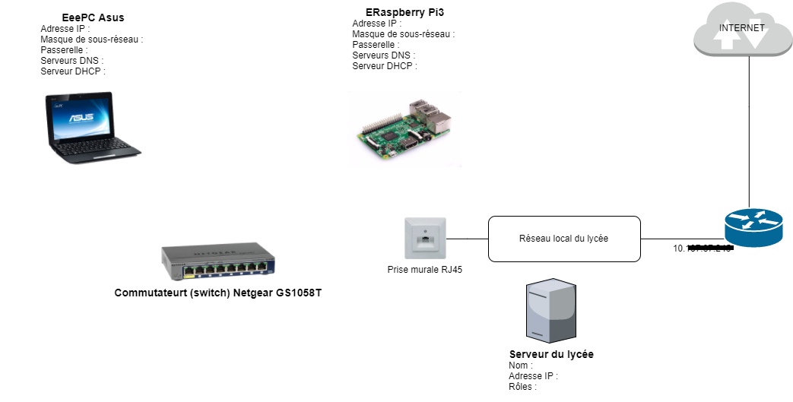
Lien de téléchargement pour Draw.io reseauvaladonsimple.xml

Les activités ...
Je reviens à la liste des activités.

